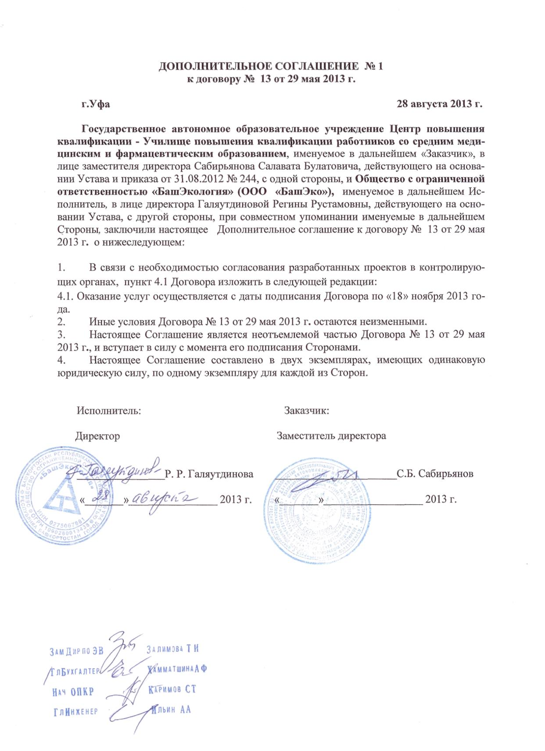

Сведения о договоре закупки товаров, работ, услуг № 31300299521
Дата публикации сведений 05.09.2013
Наименование сведений о договоре: | Дополнительное соглашение № 1
Наименование закупки: | оказание услуг по разработке и согласованию проекта норматива образования отходов, лимиты на их размещение (НООЛР), паспортизация отходов, разработка и согласование проекта предельно-допустимых выбросов вредных (загрязняющих) веществ в атмосферу, оформление лимита на размещение отходов, расчет платы за негативное воздействие на окружающую среду
Способ проведения закупки: | Запрос котировок
Заказчик
Наименование организации: | государственное автономное образовательное учреждение Центр повышения квалификации - Училище повышения квалификации работников со средним медицинским и фармацевтическим образованием
Место нахождения: | 450071, Башкортостан республика, Уфа, проезд Лесной, дом 3/1
Почтовый адрес: | 450071, Башкортостан республика, Уфа, проезд Лесной, дом 3/1
Сведения о договоре
Сведения об изменении в объеме, цене закупаемых товаров, работ, услуг или сроках исполнения договора
Цена договора: | 141525 Российский рубль
Срок исполнения договора: | по 18 ноября 2013 года
Информация о товаре, работе, услуге:
№ | Классификация по ОКДП | Классификация по ОКВЭД | Ед. измерения | Количество (объем) | Дополнительные сведения
1 | 9112000 Услуги, предоставляемые профессиональными организациями | 91.12 Деятельность профессиональных организаций | - | -

Место поставки товара, выполнения работ, оказания услуг
Место поставки товара, выполнения работ, оказания услуг: | 450071, Республика Башкортостан, г. Уфа, проезд Лесной, 3/1
Сведения о поставщике
Наименование организации: | Общество с ограниченной ответственностью "БашЭкология"
Тип: | Юридические лицо
ИНН: | 0275067881
КПП: | 027501001
ОГРН: | 1090280013435

